Митинг, посвященный Дню Победы
Батаева С.И.

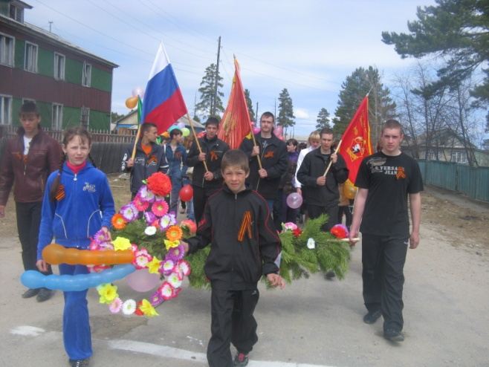
Цель: воспитание гордости за свою Родину, чувства патриотизма и единения.
Ход митинга:
Фанфары.
Ведущий:
Я русский человек, и русская природа
Любезна мне и я её пою.
Я русский человек, сын своего народа,
Я с гордостью смотрю на Родину мою!

В годину бед она всегда бывала
Единой, несгибаемой, стальной.
Врагу навстречу Русь моя стояла
Одной дружиной, грозною стеной.

И дело чести, право и свободу
Она в жестоком отстоит бою.
Я русский человек, сын своего народа,
Я с гордостью смотрю на Родину свою.

Ведущий 2:
- Слово для открытия митинга, посвященного Дню Победы, предоставляется главе администрации Мочаловой О.В.
Митинг объявляется открытым.

Звучит гимн.
1- ый: Память человеческая строго
2- ой: Дни считает, как бойцов в строю
3-ий: Знает мир, что путь ваш был нелегок
1- ый: К этому торжественному дню.
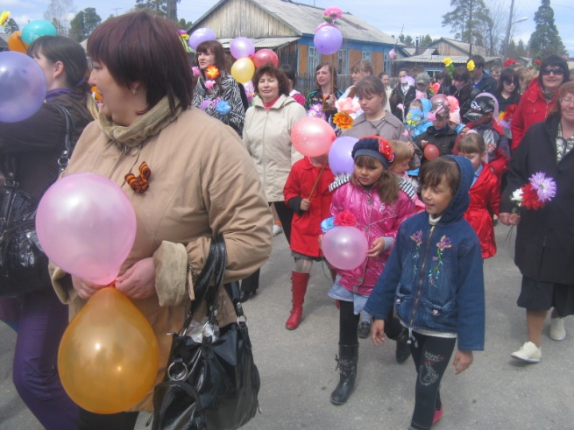
2- ой: Победа к нам приходит вновь и вновь,
3-ий: Прекрасна и юна как в сорок пятом,
1- ый: Приходит в блеске старых орденов
2- ой: На пиджаке бывалого солдата
3-ий: Умытая слезами – не дождем,
1- ый: Сверкая не огне, а счастье жизни,
2- ой: Победа к нам приходит вешним днем,
3-ий: Чтоб никогда не позабыть о том,
Все: Какой был подвиг совершен Отчизной!

Ведущий:
Оглянитесь, люди! Рядом с вами
В величавом свете вечного огня
Встали молча из бессмертья комиссары,
Не дожившие до нынешнего дня.
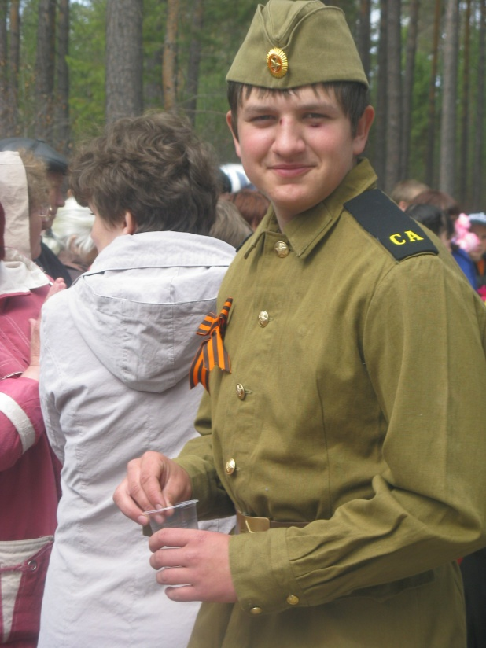
Вот они идут бессонными рядами –
Рядовые пятилеток и войны,-
Те, которые сражались и мечтали,
Шелком пламенных знамен озарены.

Легендарны, незабыты и воспеты,
Здесь они сегодня – все до одного!
Это их мечта и главная Победа,
Их великое навеки торжество!!!

Ведущий 2:
С глубоким уважение и теплотой слово предоставляется участники Вов Иванову

1-й чтец:
Я никогда не видела войны
И ужаса её не представляю,
Но то, что мир наш хочет тишины,
Сегодня очень ясно понимаю.
2-й чтец:
Спасибо вам, что нам не довелось,
Представить и узнать такие муки,
На вашу долю все это пришлось –
Тревоги, голод, холод и разлуки.
3-й чтец:
Спасибо вам за солнца яркий свет,
За радость жизни в каждом миге нашем,
За трели соловья, и за рассвет,
И за поля цветущие ромашек.
1-й чтец:
Да! Позади остался страшный час.
Мы о войне узнали лишь из книжек.
Спасибо вам. Мы очень любим вас.
Поклон вам от девчонок и мальчишек!

Вручение цветов ветеранам.

Ведущий:
Помолчим над памятью друзей,
Тех, кого мы больше не увидим,
Не услышим, тех, кто жизнью всей
Вместе с нами в мир грядущий вышел.

Помолчим, чтобы сказать о них.
Не холодным, равнодушным словом,
Чтоб они воскресли хоть на миг,
Всем звучанием голоса живого!

- Почтим светлую память всех погибших в этой войне минутой молчания.

Как продолжение жизни солдат,
Под звездами мирной державы
Цветы на ратных могилах горят
Венками немеркнущей славы.
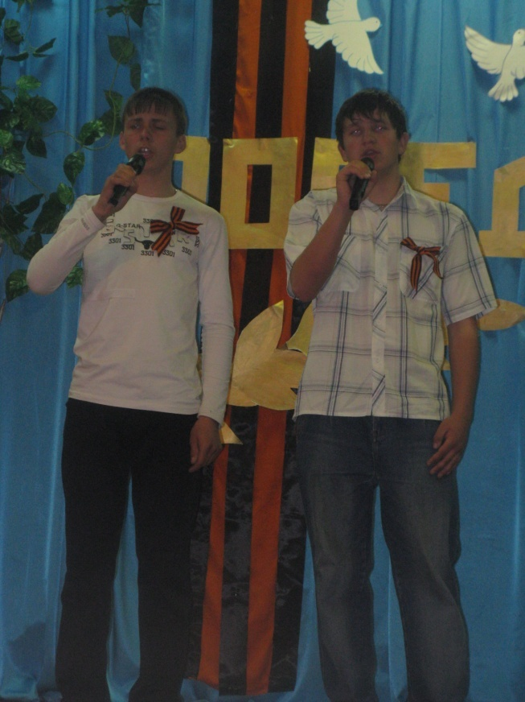
Возложение гирлянды к памятнику.

Вокальная группа исполняет песню военных лет.

1-й чтец:
Я знаю от папы, я знаю от деда-
9 мая пришла к нам Победа.
Тот день весь народ ожидал,
Тот день самым радостным стал.

2-й чтец:
То утро стало знаменитым –
По всей планете весть пошла:
Фашисты подлые разбиты!
Советской Армии хвала!

3-й чтец:
Пусть гремит салют Победы,
Этим светом мир согрет.
Поздравляем наших дедов!
Дню Победы многих лет!

- Митинг, посвященный Дню Победы в Вов, объявляется закрытым.
Музыка «День Победы».

